+*xfs*pvs*Akl*cvA*xBj*hyy*DaC*thw*mhs*cFA*pBk*-
+*yqw*cbl*yhC*ziv*ugc*yla*icz*uwD*vbc*xCc*zew*-
+*eDs*ors*lyd*lyd*lyd*bkv*DEw*jBc*rcb*cty*zfE*-
+*ftw*sdi*Cbi*ccE*txl*brm*BdA*BBE*tCi*gsc*onA*-
+*ftA*Duy*tDB*kFu*mzi*wFq*ozi*xag*sht*xCc*uws*-
+*xjq*jBq*blB*Dds*cEj*bca*zEh*lxD*Bqy*yrC*uzq*-

NACRT
Temeljem članka 39. Zakona o pomorskom dobru i morskim lukama („Narodne novine“ broj 83/23) i članka 35. Statuta Općine Ližnjan-Lisignano („Službene novine Općine Ližnjan-Lisignano“ broj 2/21, 7/23), Općinsko vijeće Općine Ližnjan-Lisignano je na sjednici održanoj dana__________ donosi

IZMJENE I DOPUNE PLANA UPRAVLJANJA POMORSKIM DOBROM
NA PODRUČJU OPĆINE LIŽNJAN-LISIGNANO
ZA RAZDOBLJE OD 2024. DO 2028. GODINE

Članak 1.
U članku 9. Plana upravljanja pomorskim na području Općine Ližnjan-Lisignano za razdoblje od 2024. do 2028. godine od dana 25.01.2024. godine („Službene novine Općine Ližnjan-Lisignano“ broj 2/24) mijenja se tabelarni prikaz za lokaciju -Levan na način da isti sada glasi:

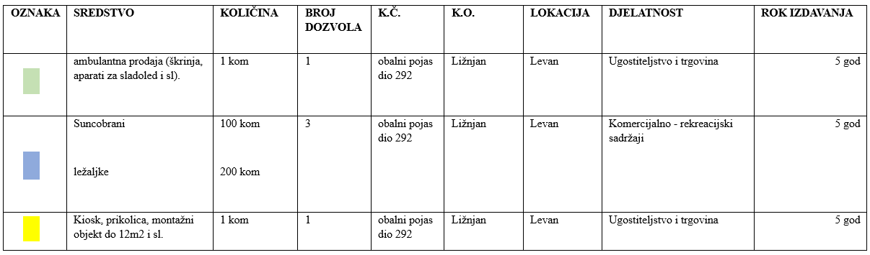

lokacija na kojoj se sredstva koja se iznajmljuju temeljem dozvole na pomorskom dobru moraju nalaziti složena kada nisu unajmljena od strane korisnika

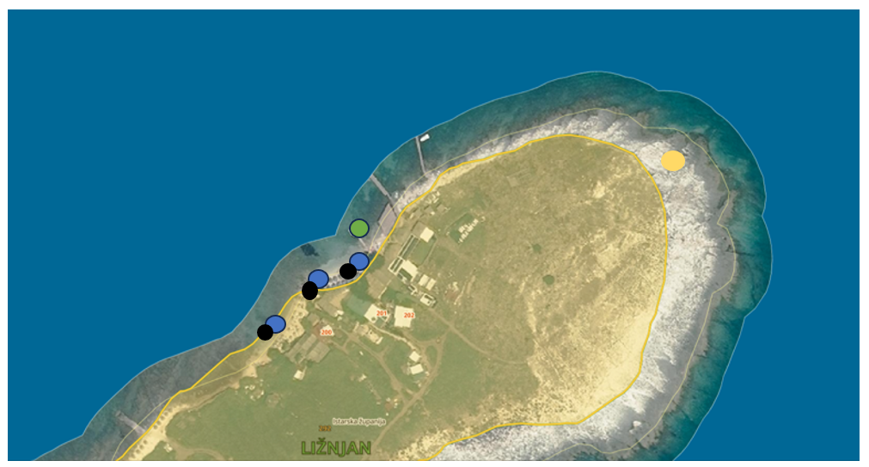

Članak 2.
Ostale odredbe Plana upravljanja pomorskim na području Općine Ližnjan-Lisignano za razdoblje od 2024. do 2028. godine od dana 25.01.2024. godine („Službene novine Općine Ližnjan-Lisignano“ broj 2/24) ostaju nepromijenjene.

Članak 3.
Ove izmjene i dopune Plana upravljanja pomorskim na području Općine Ližnjan-Lisignano za razdoblje od 2024. do 2028. godine, sukladno članku 39. Zakona, dostavlja se nadležnom tijelu Istarske županije i nadležnoj lučkoj kapetaniji radi dobivanja suglasnosti.
Ove izmjene i dopune Plana upravljanja pomorskim na području Općine Ližnjan-Lisignano za razdoblje od 2024. do 2028. godine, stupaju na snagu prvog dana od dana objave u „Službenim novinama Općine Ližnjan-Lisignano“, a objavit će se i na internetskim stranicama Općine Ližnjan-Lisignano i Oglasnoj ploči Općine Ližnjan-Lisignano.

KLASA: 342-35/25-01/04
URBROJ: 2163-24-04-25-1
Ližnjan, 23.12.2025. godine

OPĆINSKO VIJEĆE OPĆINE LIŽNJAN-LISIGNANO
PREDSJEDNICA
Laura-Špada Manzin

O B R A Z L O Ž E N J E

- PRAVNI TEMELJ ZA DONOŠENJE AKTA
Pravni temelj za donošenje akta sadržan je u odredbama
- članka 39. Zakona o pomorskom dobru i morskim lukama („Narodne novine“ broj 83/23)
- članka 35. Statuta Općine Ližnjan-Lisignano (“Službene novine Općine Ližnjan-Lisignano“ broj 2/21, 7/23)

- OSNOVNA PITANJA I PRIKAZ STANJA
Sukladno članku 39. Zakona o pomorskom dobru i morskim lukama („Narodne novine“ broj 83/23) izvršno tijelo jedinice lokalne samouprave dužno je izraditi Prijedlog plana upravljanja pomorskim dobrom za iduće razdoblje od pet godina, koji sadrži
- planirane aktivnosti na pomorskom dobru i prioritete njihove realizacije,
- izvore sredstava za njihovu realizaciju, plan održavanja, dohranjivanja plaža i gradnje na pomorskom dobru,
- plan davanja dozvola na pomorskom dobru i
- plan nadzora ovlaštenika dozvola na pomorskom dobru
Na Plan upravljanja pomorskim dobrom prethodnu suglasnost mora dati nadležno tijelo Istarske županije i nadležna lučka kapetanija.

Ovim Izmjenama i dopunama važećeg plana upravljanja pomorskim dobrom na području Općine Ližnjan-Lisignano za razdoblje 2024. - 2028. mijenjaju se i dopunjuju pojedine odredbe koje se odnose na namjenu i način korištenja pomorskog dobra na lokaciji Levan.

O nacrtu prijedloga Izmjena i dopuna plana upravljanja pomorskim dobrom na području Općine Ližnjan-Lisignano za razdoblje 2024. - 2028. godine provedeno je Savjetovanje sa zainteresiranom javnošću u trajanju od 30 dana, sukladno Zakonu o pravu na pristup informacijama. Po provedbi javnog savjetovanja Plan donosi predstavničko tijelo.
Na Izmjene i dopune plana upravljanja pomorskim dobrom prethodnu suglasnost mora dati nadležno tijelo Istarske županije i nadležna lučka kapetanija.

Izmjene i dopune plana upravljanja pomorskim dobrom stupa na snagu prvog dana od dana objave u „Službenim novinama Općine Ližnjan-Lisignano“ kako bi se poštivao rok za objavu javnog natječaja, a sukladno članku 71. stavka 1. Zakonu o pomorskom dobru i morskim lukama.

III. FINANCIJSKA SREDSTVA
Za provedbu ovog akta nije potrebno osigurati financijska sredstva u Proračunu Općine Ližnjan-Lisignano za 2026. godinu

OPĆINSKI NAČELNIK
Marko Ravnić

